**朋友圈活动设计的内容**

活动形式：朋友圈的活动形式一般包括转发、点赞、试用、互动等，其中转发和点赞比较常见，多表现为转发、集赞图片，获得奖品、优恵券、现金福利等，比如“转发图片至朋友圈参与活动，即有机会免费获得价值××元的丰厚礼品。”“转发并集齐××个点赞，即可获得书包一个，截图有效哦！”等，下图所示为朋友圈转发集赞活动。试用是指免费试用产品，提交试用报告即可返还邮费和产品费用等。互动也是一种比较常用的推广形式，一般表现为游戏互动，比如“第××个点赞的人可以获得×”“这条微信如果点赞达到ⅹⅹ，就抽取两名朋友免费赠送×，截止时间为××，截图为证”等。如果技术允许，还可以在朋友圈发布一些有意思的小游戏，吸引用户参与和转发。在设计朋友圈活动时，可通过配图的形式来说明活动的相关信息，比如活动时间、参与条件、参加流程等。

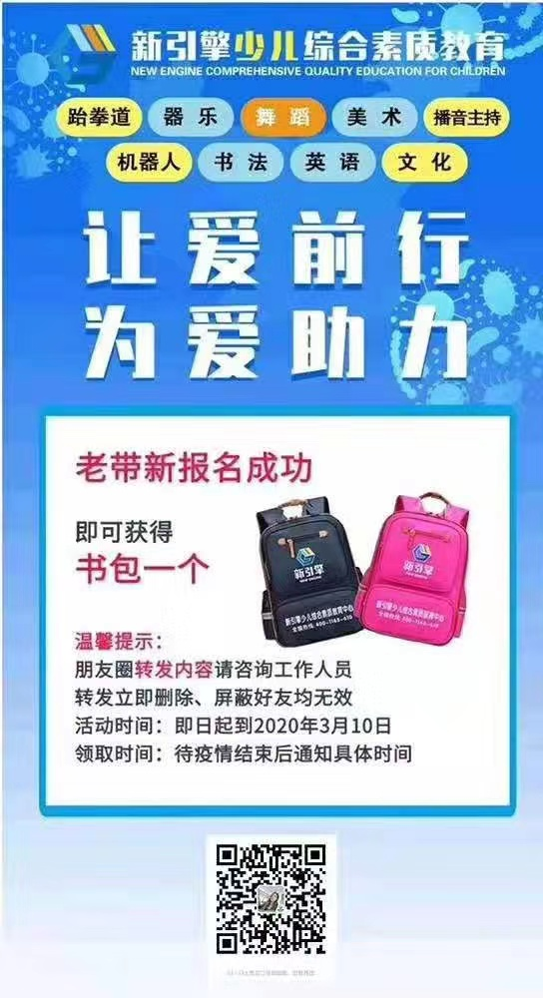

图1 转发积赞

活动准备：在活动开始之前，可以提前在微信朋友圈进行预告和预热，提醒微信好友准时参加，也可以适当保持一定神秘感，引起用户的兴趣。在设计活动内容时，需要遵循几个基本原则：主题鲜明、内容简洁操作便捷、流程简单和时机恰当。鲜明的主题和简洁的内容可以方便用户快速阅读、快速了解活动，可以将活动名称放在最前面，比如“【集赞换瑜伽垫】热爱自己才能热爱生活，亲爱的小仙女们，来为自己奋斗一个瑜伽垫，变美变瘦变气质，看我72变!”。便捷的操作和简单的流程主要是为了方便用户参与，移动端的营销基本都是在利用用户的碎片时间，如果需要花费太多精力去参与活动，会大大降低用户参与的积极性。恰当的时机是指活动发布时间要正确，通常可以选择在线人数多的时候发布比如中午午休时间、下午上班时间等。

活动总结：在活动开始后，营销人员应该对活动数据进行监控，关注大家的参与情况、互动情况和反馈意见，及时调整活动中的不合理之处。另外，活动结束后，需要对活动效果进行总结，以便下一次活动的改进。

（资料来源：许耿，李源彬.网络营销：从入门到精通[M].上海：人民邮电出版社，2019.，有改动.）